**步骤**

1 studio的git配置；

安装好git后启动Androidstudio，打开如下路径File->Settings->Version Control(展开)->git

在Path to Git executable后面的输入框输入你安装的git路径，如下图所示：

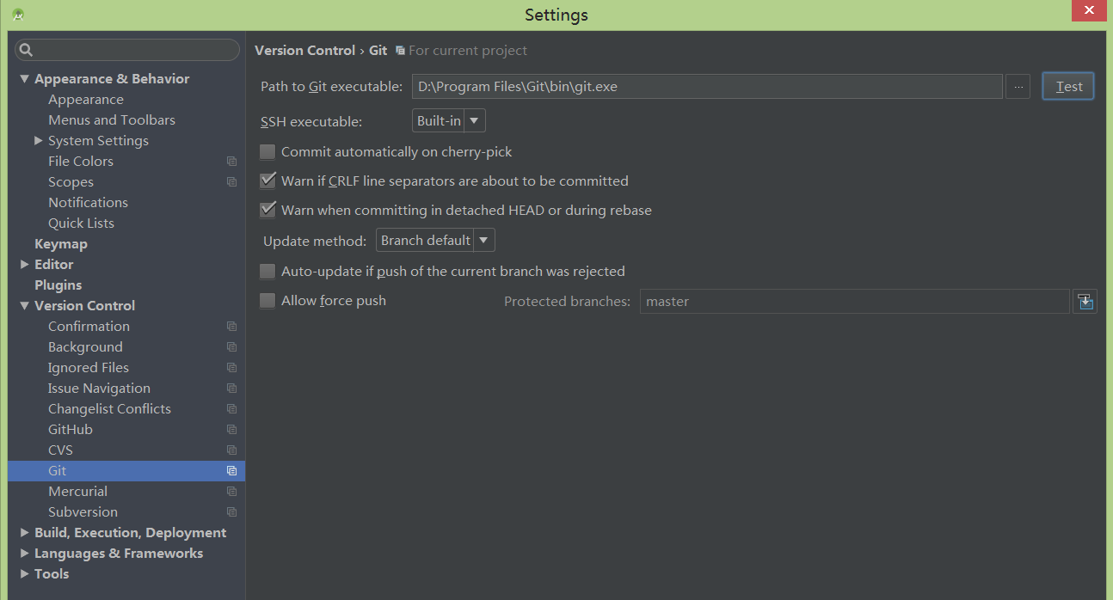

点击test按钮如果出现 Git executed successfully 对话框说明配置成功，同时对话框会显示你安装的git版本号；如下图所示

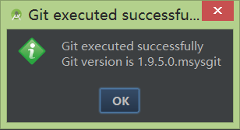

2 配置github登录信息；

打开如下路径File->Settings->Version Control(展开)->GitHub，如下图所示

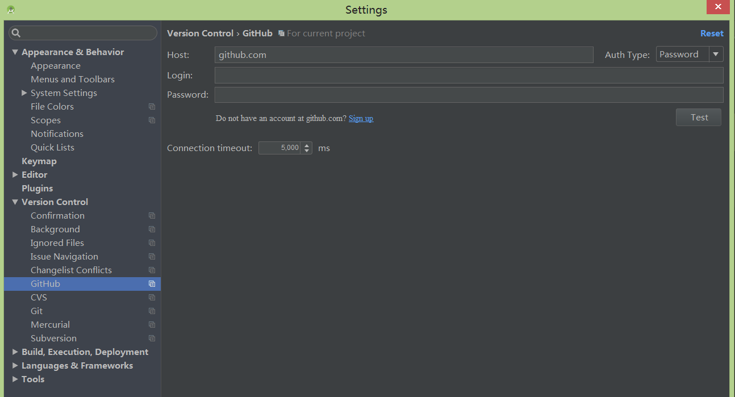

填入如下信息：

Host:github.com

Login:你的github账户名

Password：你的github账户密码

填完之后点击test按钮，如果出现如下对话框说明配置成功

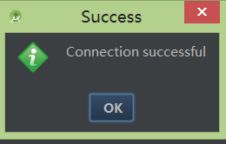

3上传工程到github

打开你要上传的工程，顶部菜单选择VCS->Import into Version Control->Share Project on GitHub,如下图所示：

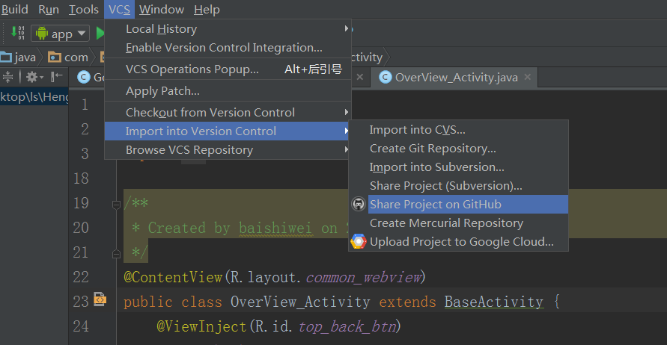

如果你是第一次提交该项目会出现如下对话框，提示你这是一个新的存储库（repo），可以自定义repo的名字，和添加描述。

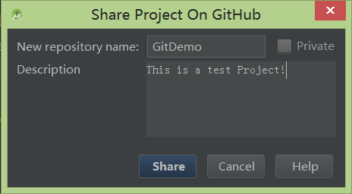

填写完毕点击share按钮如果你的工程没有问题会出现如下界面

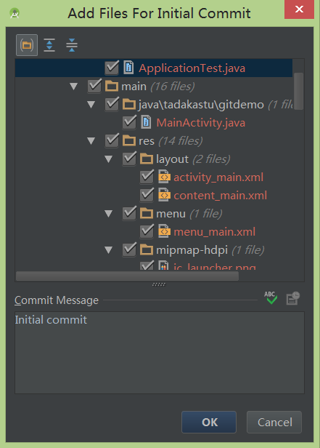

这里列出了将要提交的类，以及各种资源配置文件等等，点击ok按钮

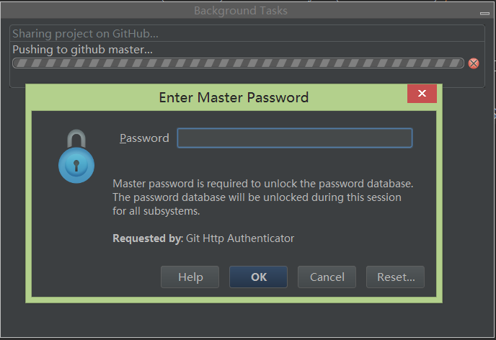

输入你的Master password点击ok，如果提交成功studio右上角会提示相关信息

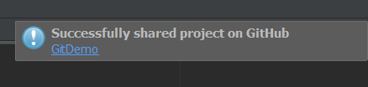

此时打开你的github网站地址在你的repositories中会看到刚刚提交过的工程名称，点击进去会看到完整的提交工程，到此提交结束

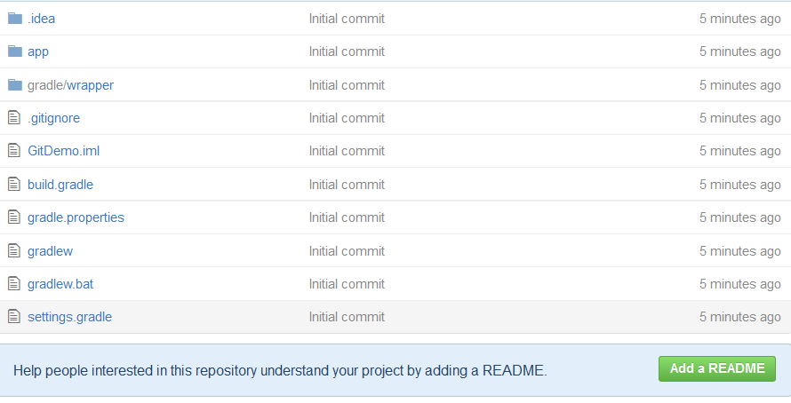

项目更新

当项目新增了模块或者模块修改了如何更新github上的项目，其实也很简单。

1 如果你的项目新增了一个类，当你创建该类的时候会提示你是否需要加入git，如下图所示

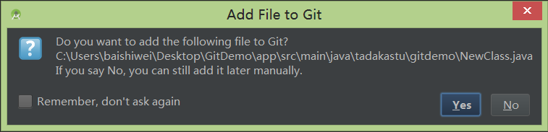

选择yes该类就会加入git，同时该类本身的颜色会有改变（Darcula主题下由正常的白色变为绿色）

技术分享

此时该类右击->Git->COmmit File... 出现如下对话框

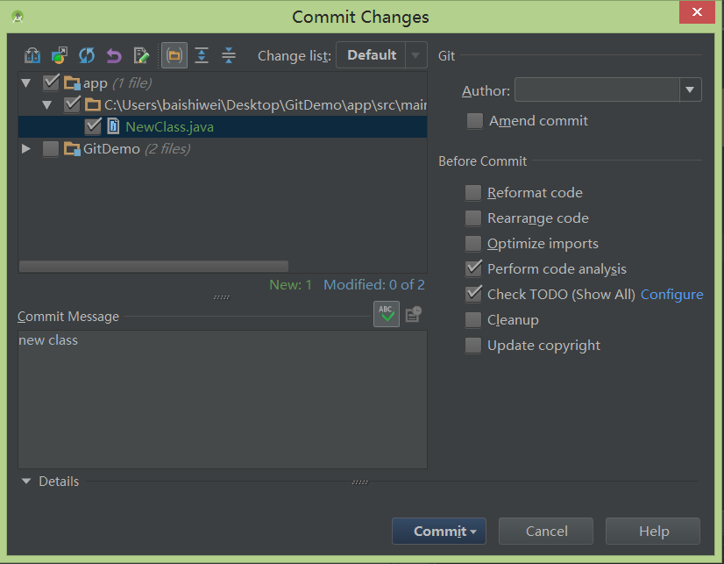

写 commit message 后点击Commit按钮，有可能会出现如下警告，忽略它点击Commit

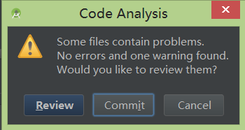

再次右击->Git->Repository->Push,如下图所示

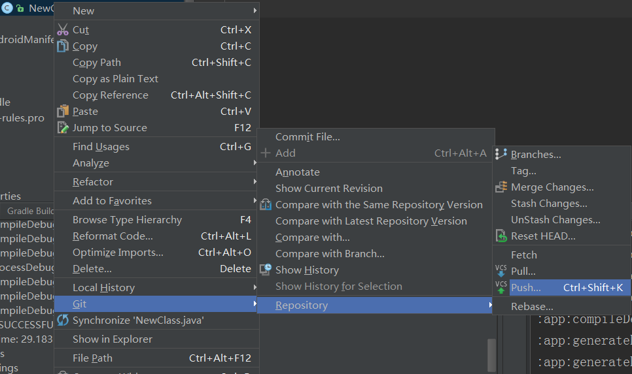

点击Push出现如下对话框，点击Pust按钮

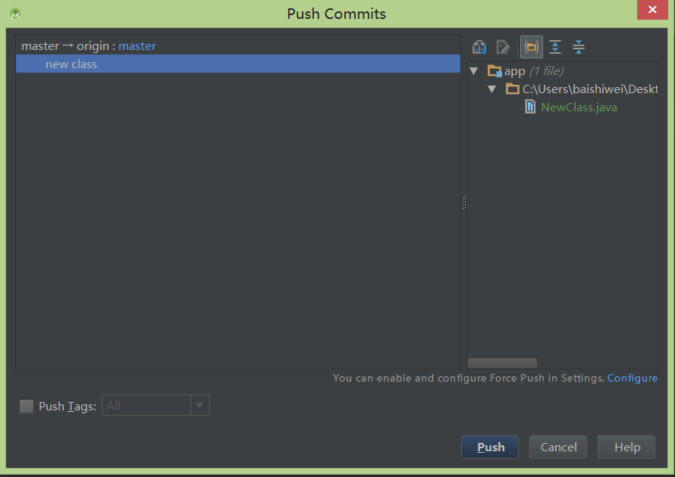

此时打开你的github上的该项目源码，你会发现新增的类已经出现了



 2 如果你的项目中某个类进行了修改需要重新提交；

 右击该类->Git-Add

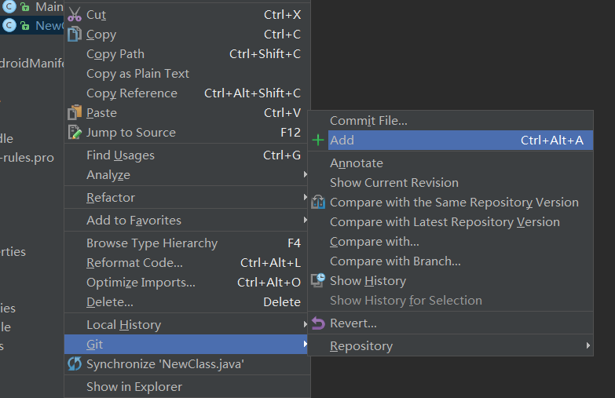

最后最后删除文件，则要去点击VCS的commit changes，填写应该填写的，确定。然后再去VCS的git 里面的push就可以了